Українська академія друкарства

Кафедра комп’ютерних наук та інформаційних технологій

ЗВІТ

До лабораторної роботи № 1

Розробка слайдової презентації засобами Microsoft Power Point.

З дисципліни: “Основи інформаційних технологій видавничої справи”

Виконав: студент КН-11

Трипак К. А.

Прийняв:

Тимченко В.О.

Львів-2024

**Мета:** Навчитися створювати слайдові презентації, редагувати їх структуру та зразки слайдів, застосовувати шаблони оформлення і колірні схеми, наповнювати презентації.

**Хід роботи:**

1. Запустіть програму Microsoft PowerPoint.

2. Створіть та відредагуйте презентацію, присвячену популярному українському гурту «Океан Ельзи». Інформацію про гурт розміщено: Мої документи→Океан Ельзи.

3. Додаткові відомості можна знайти в інтернеті, зокрема на офіційному сайті «Океану Ельзи»: **http: www.okeanelzy.com/.**

4. Створіть титульний слайд, використавши довільний дизайн. Розмістіть у верхній частині слайда фотографію гурту «Океан Ельзи».

**(Вставка → Рисунок → Мої документи → Океан Ельзи → Фото).**

5. Виберіть стиль для фотографії: **Робота з рисунками → Стилі рисунків.**

6. Застосуйте форму малюнка, натиснувши кнопку **Форма рисунка** і виділивши форму за бажанням.

7. Для вставлення тексту виберіть: **Вставка→WordArt**. Уведіть заголовок першого слайда: **Культовий рок-гурт України «Океан Ельзи».**

8. Додайте другий слайд із заголовком: **Музиканти гурту «Океан Ельзи».**

9. Розмістіть інформацію про музикантів гурту. Для цього потрібно:

**Вставка→SmartArt→Вертикальний список зі зміщеними рисунками.**

10. Якщо потрібно додати блок для музиканта, то:

**ПКМ→Додати фігуру→Додати фігуру після.**

11. В область для малюнків вставити фото музиканта, а в область тексту — прізвище та ім’я.

12. Оформіть наступний слайд самостійно, в якому розмістіть інформацію про історію гурту за 2008 рік. Додати до слайда фотографію «Океану Ельзи» (застосуйте стиль для фото).

13. На четвертому слайді розмістіть інформацію про альбом під назвою «Міра» з фотографією (застосуйте свій дизайн та стилі

для тексту і фото).

14. Додайте наступний слайд, на якому розмістіть інформацію про альбом «Gloria» (+ фото). Застосуйте до слайда довільний дизайн та стилі.

15. Створіть довільний слайд про гурт «Океан Ельзи», застосувавши інформацію з сайту: **http: www.okeanelzy.com/.**

16. На останньому слайді наберіть текст: **До побачення!**

17. Застосуйте до нього: **Головна→Експрес-стилі.**

18. Підберіть колір текстів на слайдах відповідно до вибраного фону.

19. Запишіть у зошит послідовність дій, щоб:

а) вибрати стиль для фотографії;

б) встановити експрес-стиль.

20. Завантажте презентацію, перевірте її та покажіть вчителю.

21. Запишіть висновок до практичної роботи.

**Відповіді на контрольні запитання:**

1. **Які особливості процедури зміни слайдів у презентації?**

Процедура зміни слайдів у презентації включає кілька особливостей:

* Використовувати спеціальні ефекти для плавності або динаміки переходів між слайдами.
* Вибрати тип переходу, такий як "Згасання", "Розчинення", "Змах".
* Налаштувати тривалість кожного переходу для більш плавної або швидкої зміни слайдів.
* Налаштувати автоматичну зміну слайдів через певний час.
* Використовувати тригери, такі як натискання миші або клавіші, для зміни слайдів.

1. **Як формувати роздатковий матеріал?**

Формувати роздатковий матеріал в PowerPoint включає такі кроки:

1. Відкрити презентацію.
2. Перейти до вкладки "Файл".
3. Обрати "Друк".
4. Вибрати "Роздаткові матеріали" у налаштуваннях друку.
5. Вибрати кількість слайдів на сторінці.
6. Налаштувати інші параметри.
7. Надрукувати або зберегти у форматі PDF.
8. **Як застосовувати анімаційні ефекти в Microsoft PowerPoint?**

Анімаційні ефекти додають динамічності елементам слайда і включають такі етапи:

1. Виділити елемент.
2. Перейти до вкладки "Анімація".
3. Вибрати анімаційний ефект з бібліотеки.
4. Налаштувати напрямок, тривалість та інші параметри анімації.
5. Додати тригери та затримки для запуску анімації.
6. **Який порядок створення фотоальбому?**

Створювати фотоальбом в PowerPoint включає такі кроки:

1. Відкрити PowerPoint.
2. Перейти до вкладки "Вставлення".
3. Натиснути "Фотоальбом" і вибрати "Створити фотоальбом".
4. Додати зображення, натиснувши "Файл або диск".
5. Налаштувати макет фотоальбому, вибрати рамки для зображень, додати текстові написи.
6. Натиснути "Створити" для генерування фотоальбому.
7. **Яке призначення засобу перегляду Microsoft PowerPoint?**

Призначення засобу перегляду Microsoft PowerPoint:

* Переглядати презентації без встановлення повної версії PowerPoint.
* Використовувати для показу презентацій на комп'ютерах без PowerPoint.
* Переглядати презентації без можливості їх редагування для захисту вмісту.

**Скріншоти виконаного завдання:**

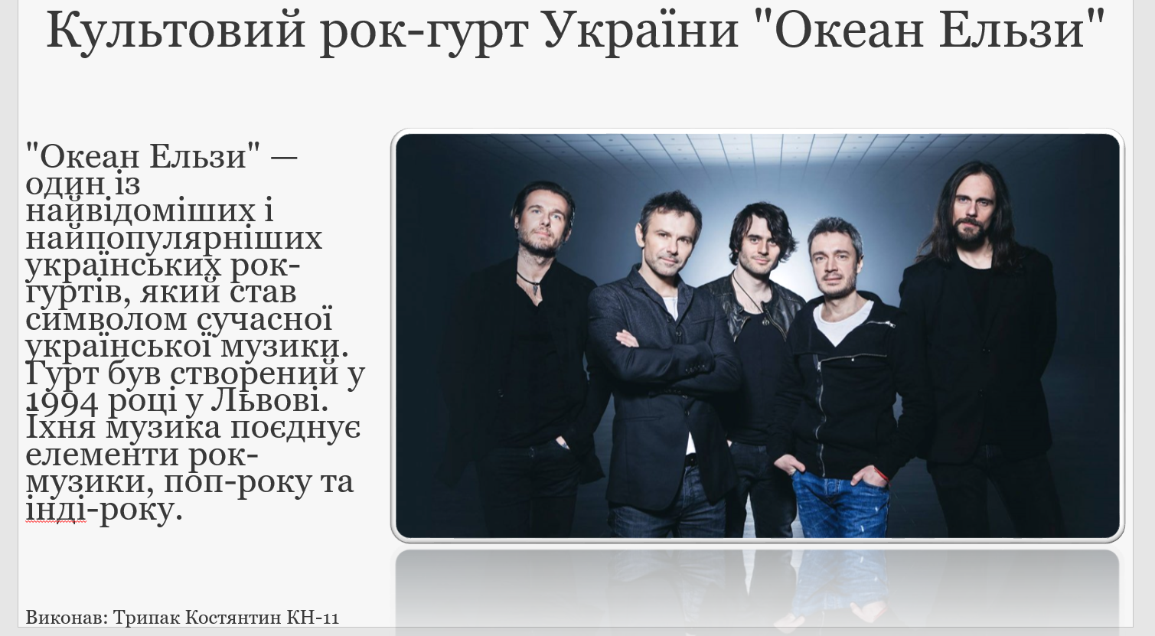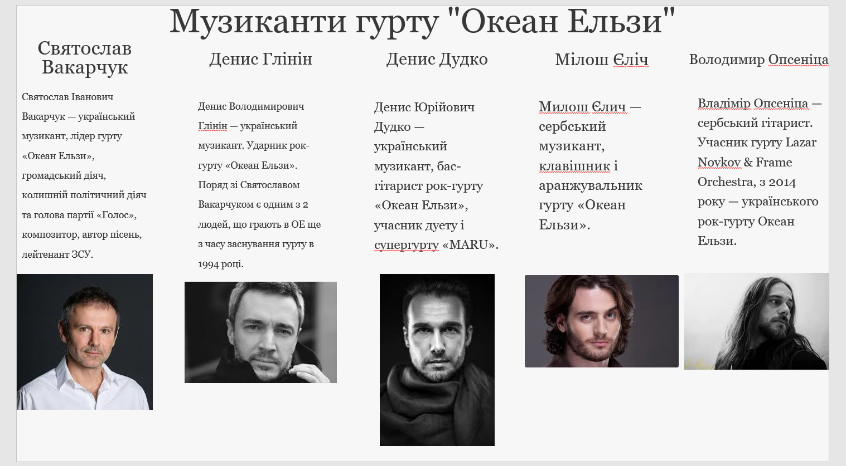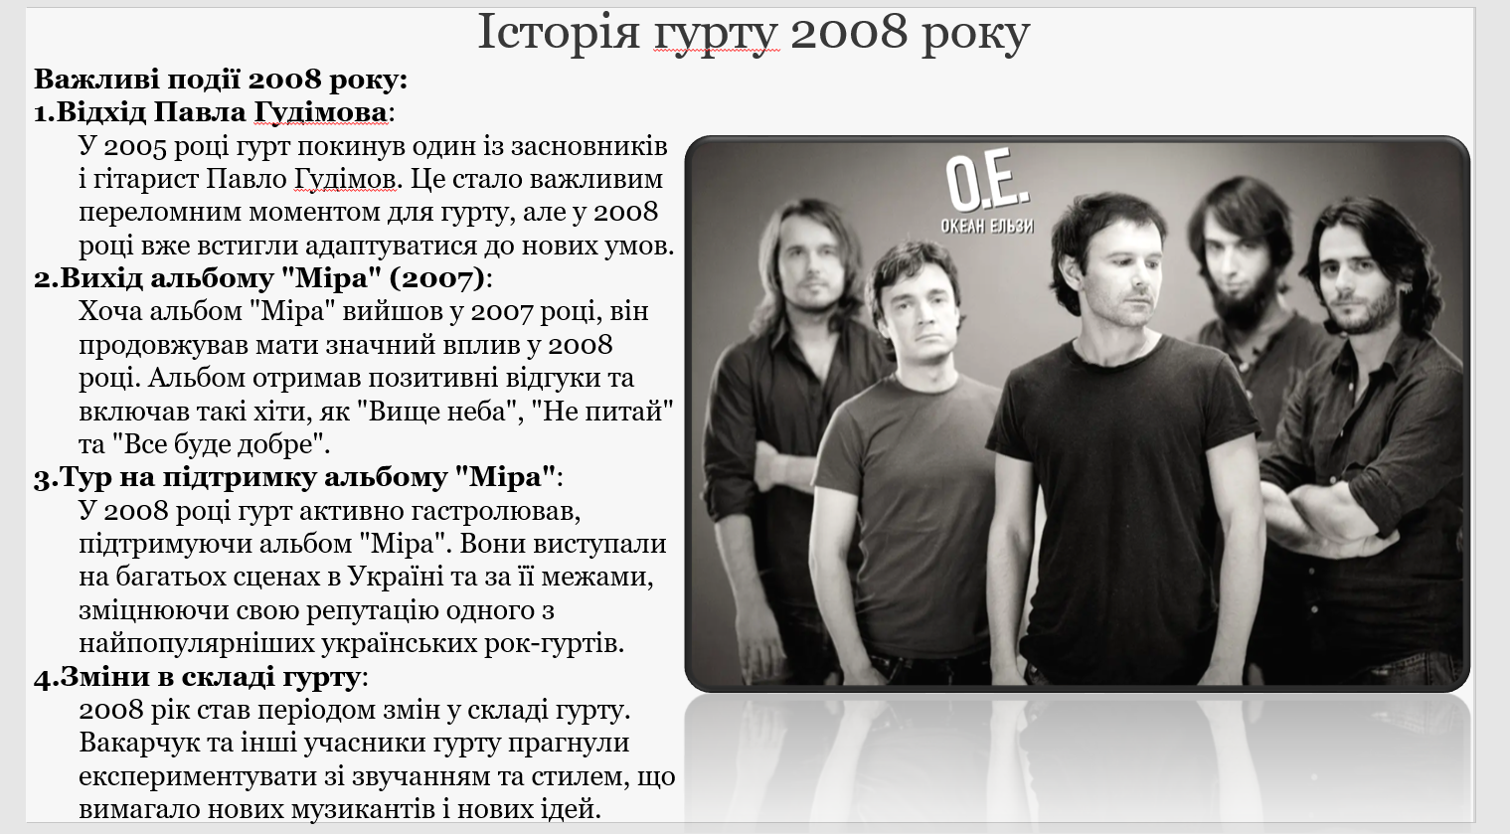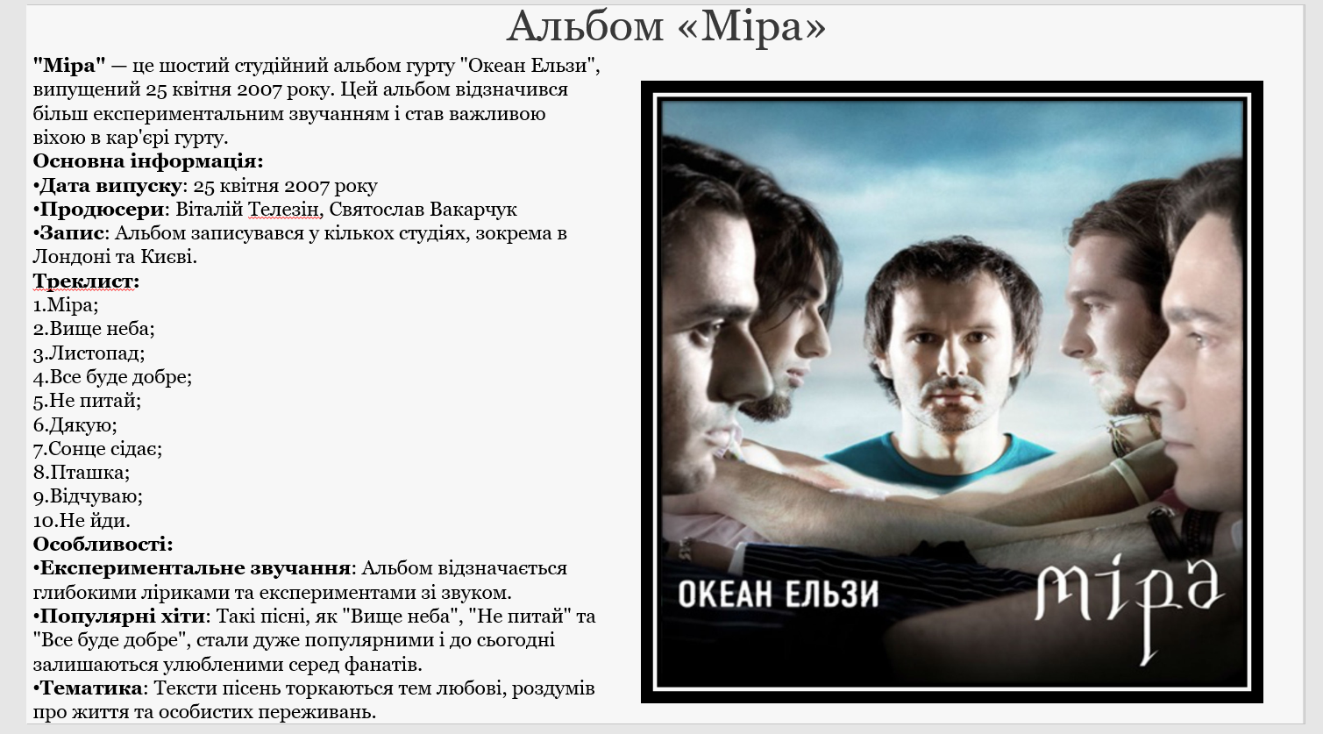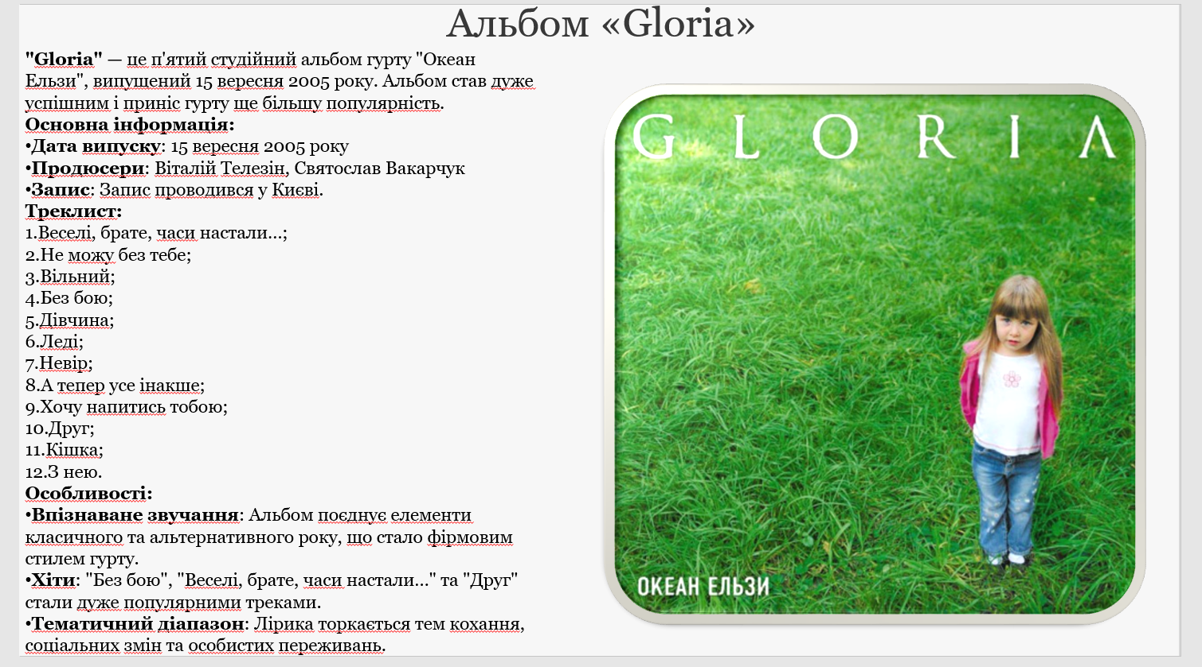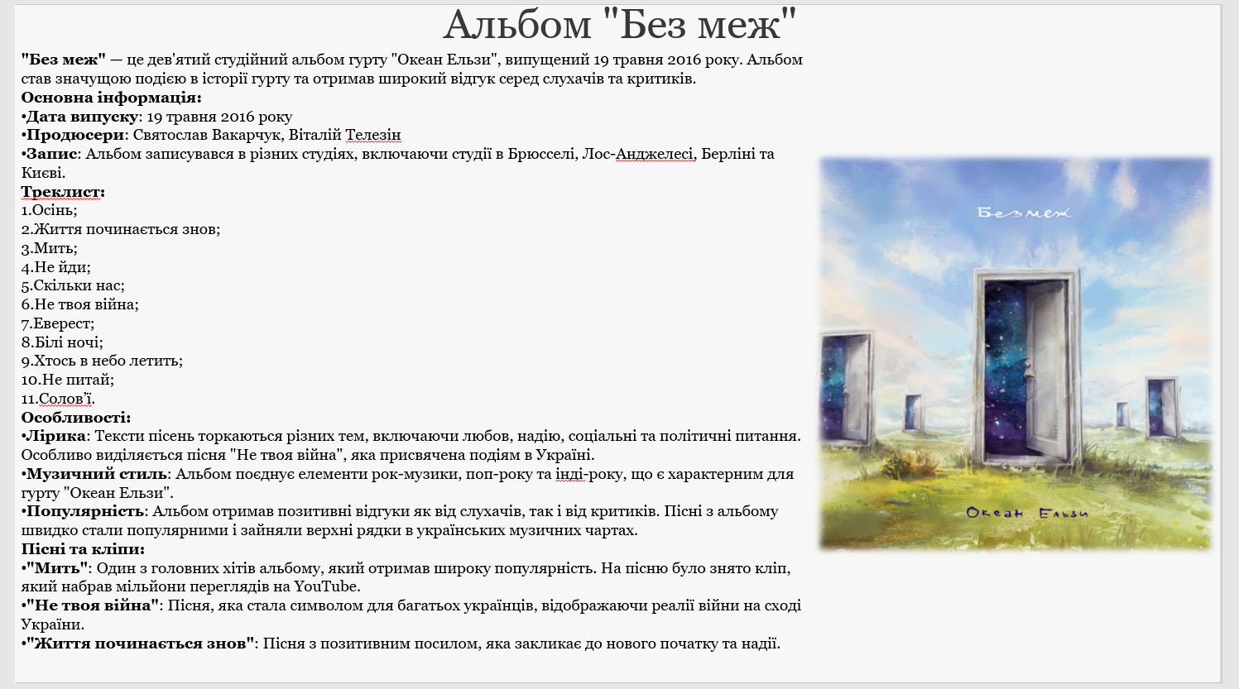

**Висновок:** Я навчився створювати слайдові презентації, редагувати їх структуру та зразки слайдів, застосовувати шаблони оформлення і колірні схеми, наповнювати презентації.